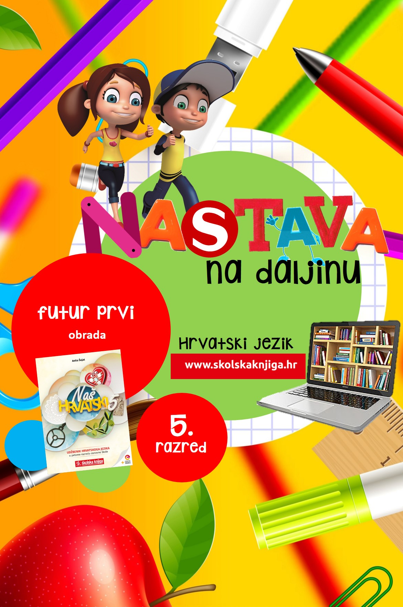

Veliko početno slovo

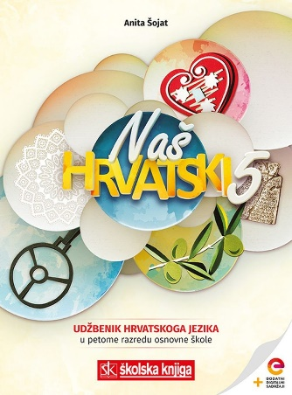

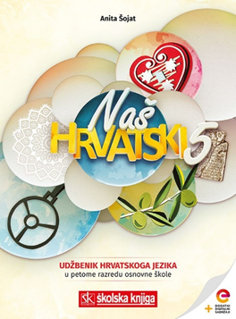
PODRUČJE PREDMETA
Hrvatski jezik i komunikacija
Veliko početno slovo
- zemljopisna imena

BROJ SATI NASTAVE: 3
Anita Šojat, Snaga riječi 5

Materijal za nastavu na daljinu pripremila
Daniela Maršalek

e-sfera
https://www.e-sfera.hr/dodatni-digitalni-sadrzaji/7ea8d486-0e05-4bc4-8df6-e65a93401186/

NAPOMENA UČENIKU
U ovome ćeš tjednu proučavati pisanje velikoga početnog slova u zemljopisnim imenima. Učenje i rješavanje zadataka možeš organizirati kada ti najviše odgovara. Važno je da poštuješ rok za slanje završenih zadataka učiteljici/učitelju. Zadatke pošalji kad završiš sve aktivnosti.

ODGOJNO-OBRAZOVNI ISHODI
Nakon rada na ovim aktivnostima moći ćeš:
- imenovati otok i njegove dijelove
- proučiti pravila o pisanju velikoga početnoga slova u zemljopisnim imenima
- voditi bilješke o pravilima o pisanju velikoga početnoga slova u zemljopisnim imenima
- u pisanju primijeniti pravila o pisanju velikoga početnoga slova u zemljopisnim imenima
- odigrati digitalne igre o velikom početnom slovu u zemljopisnim imenima
- izraditi slikokaz o pisanju velikoga početnoga slova u zemljopisnim imenima

REZULTATI UČENJA
Udžbeničku jedinicu svladao/svladala si ako na kraju svih aktivnosti pošalješ učiteljici/učitelju na dogovoreno virtualno mjesto:
- prezentaciju (slikokaz) o pisanju velikoga početnoga slova u zemljopisnim imenima

OPIS AKTIVNOSTI
- aktivnost – Otok s blagom

Na e-sferi, u rubrici Čitam i pišem, riješi zadatak Otok s blagom (karta otoka je na ilustriranom prikazu ispod ovoga teksta).
Ako želiš, možeš precrtati kartu otoka s blagom te imenovati otok i njegove zaljeve, planine, šume i jezera višerječnim imenima (npr. Tajni otok, Zaljev izgubljenog čamca i slično).
Kod smišljanja imena budi maštovita/maštovit, nazivi mogu biti duhoviti, a svakako pripazi na pisanje velikoga početnoga slova.

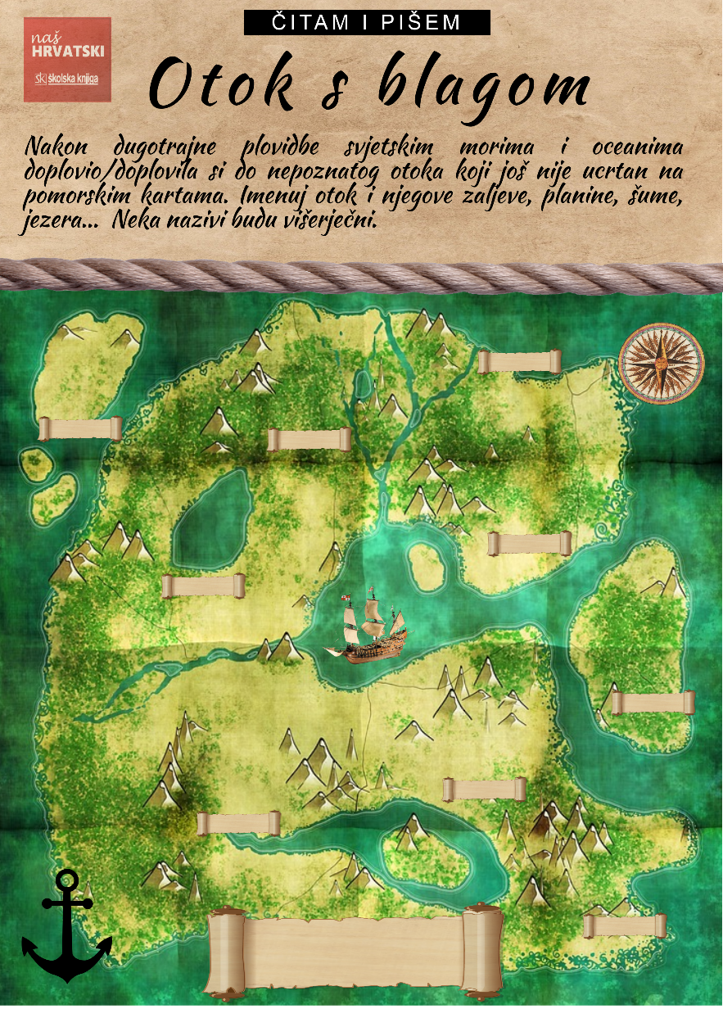

- aktivnost – Istraži i nauči

S pomoću udžbenika od 77. do 79. stranice i uz pomoć pravopisa hrvatskoga jezika koji je dostupan na poveznici https://pravopis.hr/kategorija/veliko-i-malo-pocetno-slovo/66/ napiši pravilo o pisanju velikoga početnoga slova u imenima kontinenata, država i naselja.

Prepiši sljedeće rečenice u bilježnicu, a u prazna mjesta upiši imena u zagradama pisanim slovima poštujući pravilo koje si izdvojila/izdvojio.

Moje je ime Ivana.
Živim u ____________________ (BIOGRADU NA MORU).
Imam prijateljicu koja živi u _____________________ (JUŽNOJ AMERICI).
Njezini su baka i djed davno odselili ondje. Svako ljeto dolazi svojoj teti, a mojoj susjedi.
Zajedno idemo u ____________________(BOSNU I HERCEGOVINU).
Volimo obići cijelu _________________(LIJEPU NAŠU) od __________________(SLAVONSKOGA BRODA) preko _________________(VELIKE GORICE) do __________________(PETROVOG SELA).

S pomoću udžbenika od 77. do 79. stranice i uz pomoć pravopisa hrvatskoga jezika koji je dostupan na poveznici https://pravopis.hr/kategorija/veliko-i-malo-pocetno-slovo/66/ napiši pravilo o pisanju velikoga početnoga slova u imenima voda ( rijeka, jezera, mora, oceana).

U geografskom atlasu pronađi nazive za 2 rijeke, 1 jezero i 1 more koji se nalaze najbliže tvome mjestu stanovanja. Zapiši ih pisanim slovima poštujući pravilo pisanja velikoga slova u nazivima voda. Zaključi i koji je ocean najbliži moru koje si pronašao te napiši i njegovo ime.
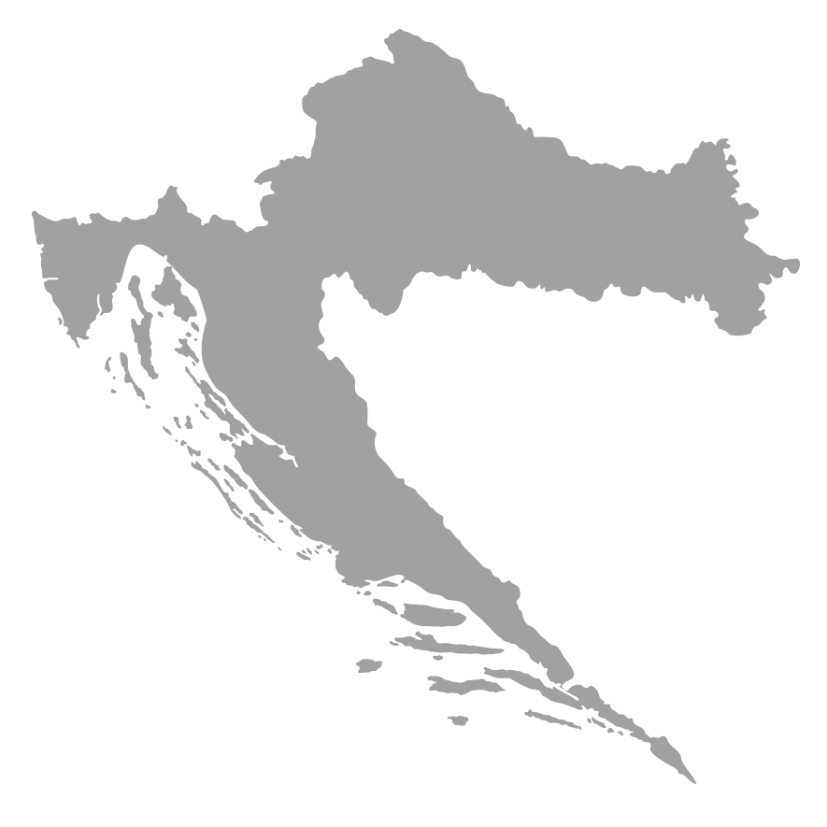

S pomoću udžbenika od 77. do 79. stranice i uz pomoć pravopisa hrvatskoga jezika koji je dostupan na poveznici https://pravopis.hr/kategorija/veliko-i-malo-pocetno-slovo/66/ napiši pravilo o pisanju
velikoga početnoga slova u imenima planina.
Na mreži istraži koje su planine u Republici Hrvatskoj proglašene nacionalnim parkom ili parkom prirode i njihove nazive zapiši u bilježnicu. Piši u skladu s pravilom o pisanju velikoga početnoga slova u imenima planina.


S pomoću udžbenika od 77. do 79. stranice i uz pomoć pravopisa hrvatskoga jezika koji je dostupan na poveznici https://pravopis.hr/kategorija/veliko-i-malo-pocetno-slovo/66/ napiši pravilo o pisanju velikoga početnoga slova u imenima otoka i poluotoka.

Istraži na mreži i u bilježnicu napiši nazive pisanim slovima poštujući pravilo pisanja velikoga slova u nazivima otoka i poluotoka:

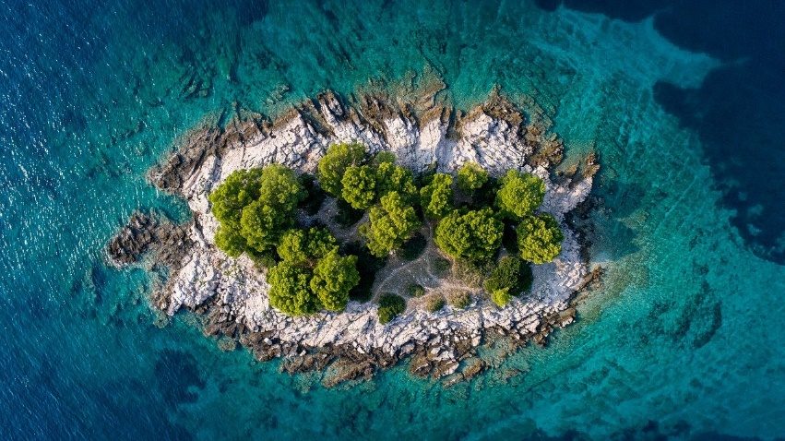
a) najmanji otok u RH:
b) najveći otok:
c) najudaljeniji otok:
d) „otok ljubavi“:
e) najjužniji poluotok u RH.

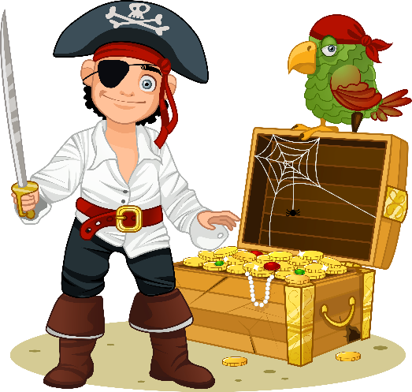
- aktivnost – Potraga za blagom

Na e-sferi, u rubrici Ponavljam, kreni u Potragu za blagom!

Gusarsko blago te čeka! Pomno pretraži kartu, izbjegni sve opasnosti
koje te čekaju na svjetskim morima i oceanima pa poput iskusnog
moreplovca doplovi do škrinje s blagom. Blago se krije na onom dijelu
karte na kojem su sva višerječna imena točno napisana.
Na taj dio karte dodaj ilustraciju škrinje s blagom, a na preostale
dijelove karte objašnjenje pogreške.

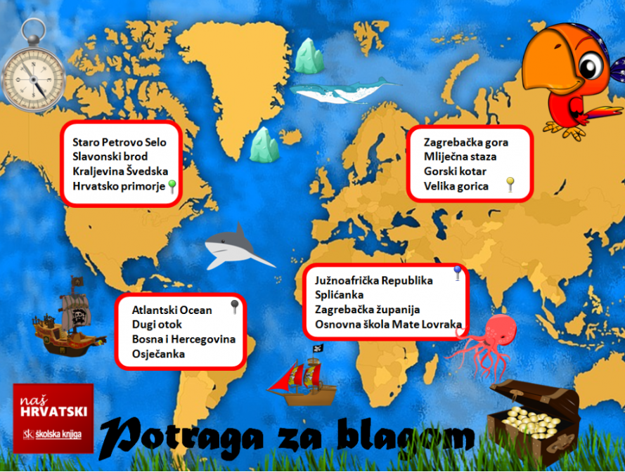

- aktivnost – Digitalne igre

Na sljedećim poveznicama odigraj digitalne igre:

https://learningapps.org/display?v=phzu36ewa19

https://wordwall.net/hr/embed/9bf7925c44854df199ad6220432e74c1?themeId=48&templateId=2

Na e-sferi, u rubrici Ponavljam, odigraj digitalnu igru Veliko početno slovo i provjeri svoje znanje.

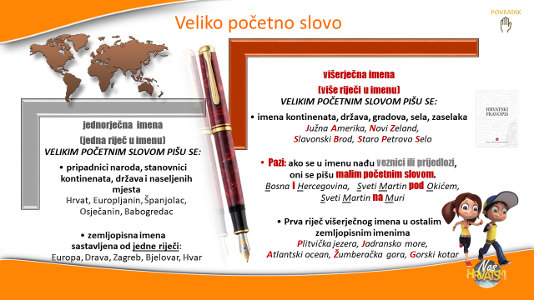

- aktivnost – Pokaži što znaš

Izradi prezentaciju (slikokaz) o pisanju velikoga početnoga slova u zemljopisnim imenima. U prezentaciji treba kratko prikazati pravila pisanja velikoga slova, pravilno oblikovati tekst, umetnuti fotografije i ilustracije. U osmišljavanju sadržaja prezentacije može ti pomoći gornji ilustrirani prikaz nastavnoga sadržaja.

Prezentaciju pošalji svojoj učiteljici/svojem učitelju na dogovoreno virtualno mjesto.


Udžbeničku jedinicu svladala/svladao si ako na kraju svih aktivnosti pošalješ učiteljici/učitelju na dogovoreno virtualno mjesto:
- prezentaciju (slikokaz) o pisanju velikoga početnoga slova u zemljopisnim imenima


Želim ti uspjeh u radu!

